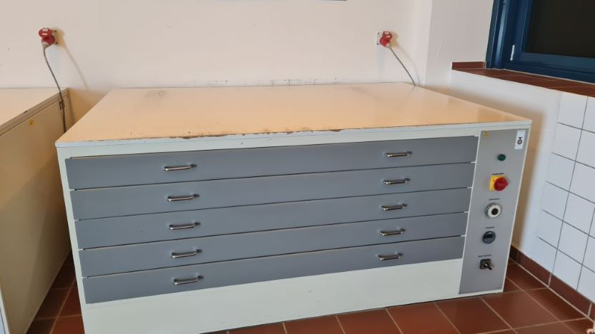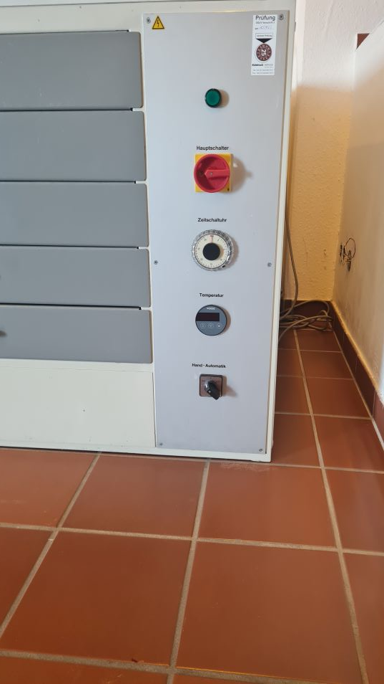Trockenschrank 5 Schubladen

Maße Breit 1950 mm Tiefe 1300 mm Höhe 900 mm